“个人所得税纳税情况证明”网上开具指南

- 开通自然人涉税服务网办税权限
纳税人网上涉税事项的办理，首先需要到全市任一区地税局办税
服务大厅开通自然人涉税服务网办税权限。需携带的资料如下：
（1）《自然人申请采用“网上办税（费）”方式的声明》；（可网站下载打印或到税务局柜台索取）
（2）本人身份证件或户口簿原件；
（3）如果是委托办理，还需提供受托人的身份证件原件、复印件。
- 登录网页以及“个税业务”菜单介绍
- 登录网页
如果是新开通自然人涉税服务网办税权限的纳税人，第一次使
用时需更改初始密码。
（1）登录“厦门市地方税务局”网站，网址：http://www.xm-l-tax.gov.cn ，点击页面左上方“个人办税”
（2）录入证件号、密码、验证码。
（3）登录成功。强烈建议登录后先登记下手机号码。以后万一忘记密码，可以通过手机快速找回，不需要再跑办税厅。
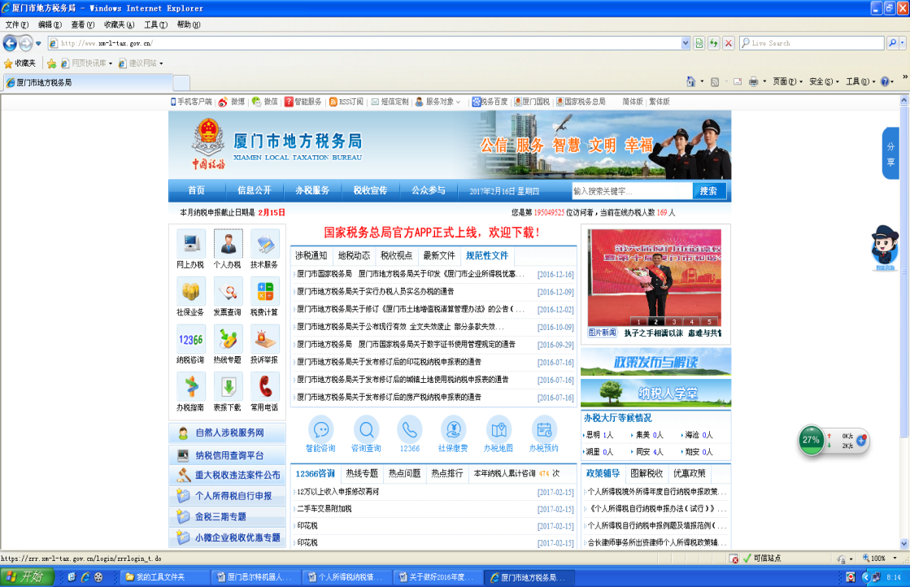
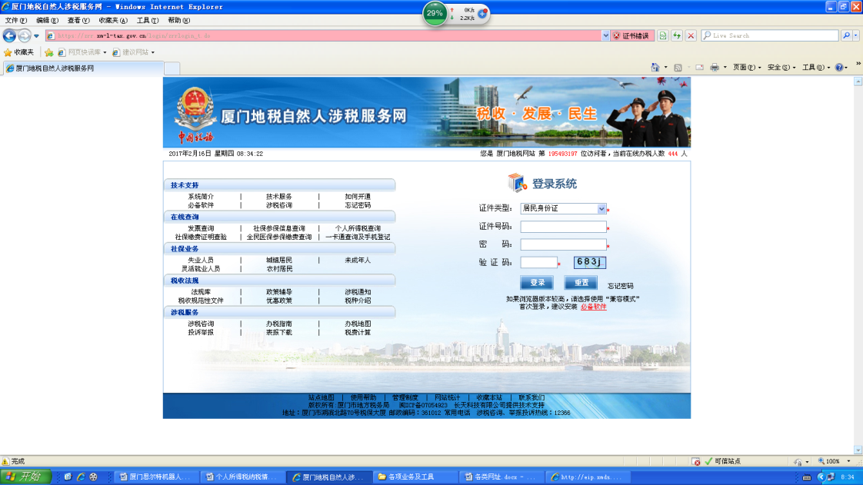
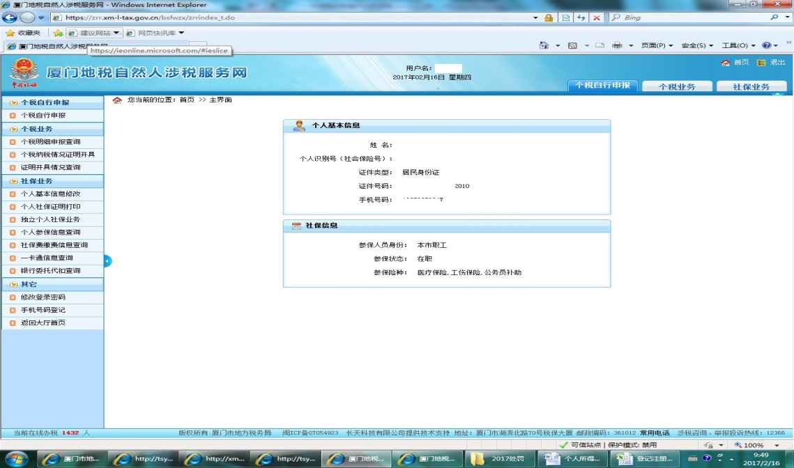
- “个税业务”菜单介绍
自然人涉税服务网功能菜单全部集中于网页的左侧，共分四
大模块：“个税自行申报”、“个税业务”、“社保业务”、“其它”，
其中与个人所得税纳税情况证明有关的模块是“个税业务”。“个税业务”有三个子菜单，分别为：
（1）“个税明细申报查询”，主要用于查询并下载个人所得税申报明细，包括报税的“收入额”、“应入库税额”、“入退库日期”、“扣缴单位名称”；
（2）“个税纳税情况证明开具”，主要用于查询、下载、打印个人所得税纳税情况证明。该证明打印后，使用人可以通过手机扫描证明上的二维码，进行证明查验。
（3）“证明开具情况查询”主要用于查询一段时间内开具了几次证明的详细情况。
三、个税纳税情况证明开具及查验
1、个税纳税情况证明开具：
填写好税款所属期后，点击查询，网页即跳出个人所得税完税情况表。点击网页下方的“进入打印”，在新的网页点击“打印”。
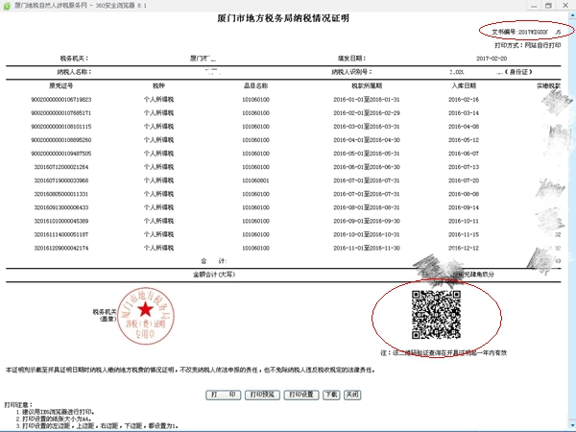
2、个税纳税情况证明的查验：
通过手机扫描“纳税情况证明”右下方的二维码，可进入验证页面。在页面上输入身份证件号码、文书编号后6位数（在“纳税情况证明”的右上方），以及附加码，点击“查询”。在查询结果左侧操作栏，点击“查看明细”，可查看到和上图一样的“个人所得税纳税情况证明”。

